Федеральное государственное автономное образовательное учреждение высшего образования «Национальный исследовательский университет ИТМО»

Факультет Программной Инженерии и Компьютерной Техники **_______________________________________________________________**

Лабораторная работа №1 по дисциплине «Вычислительная математика»

Вариант 4



Выполнил:

Студент группы P3212

Данько Савелий Максимович

Преподаватель:

г. Санкт-Петербург

2025

**Цель работы:**

Реализация итерационного метода: “Метод простых итераций” для решения СЛАУ на языке программирования Python.

**Описание метода:**

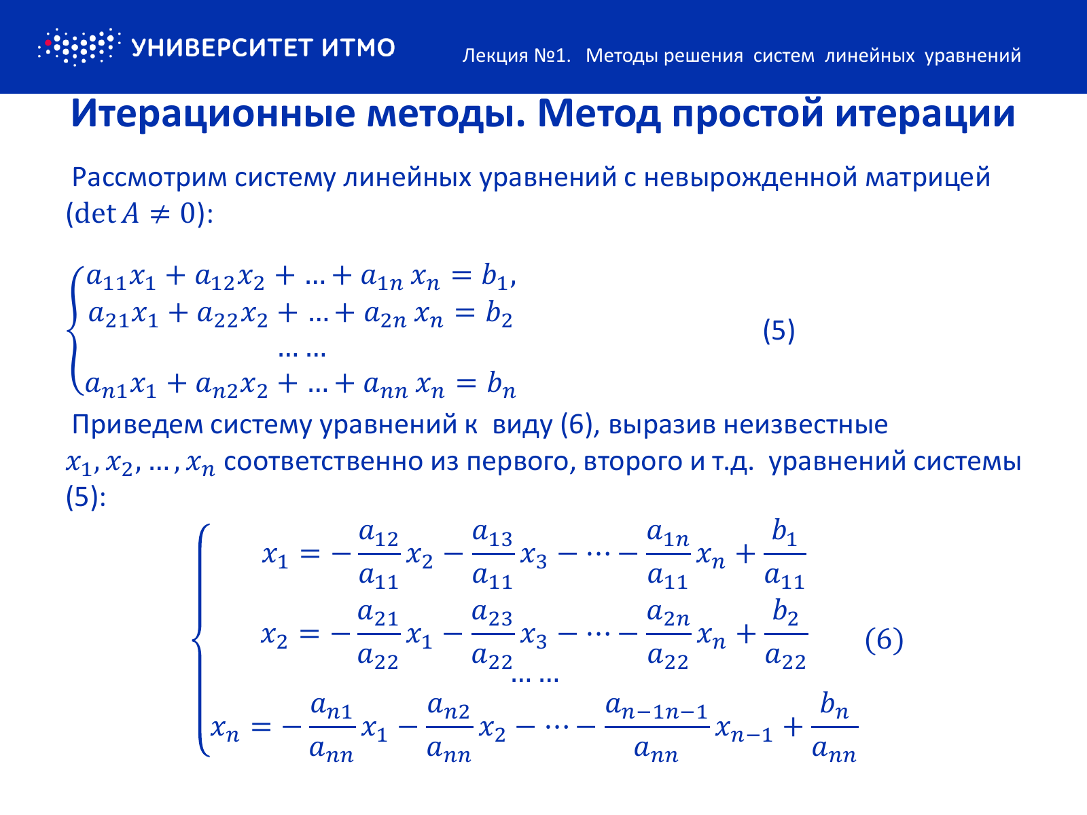

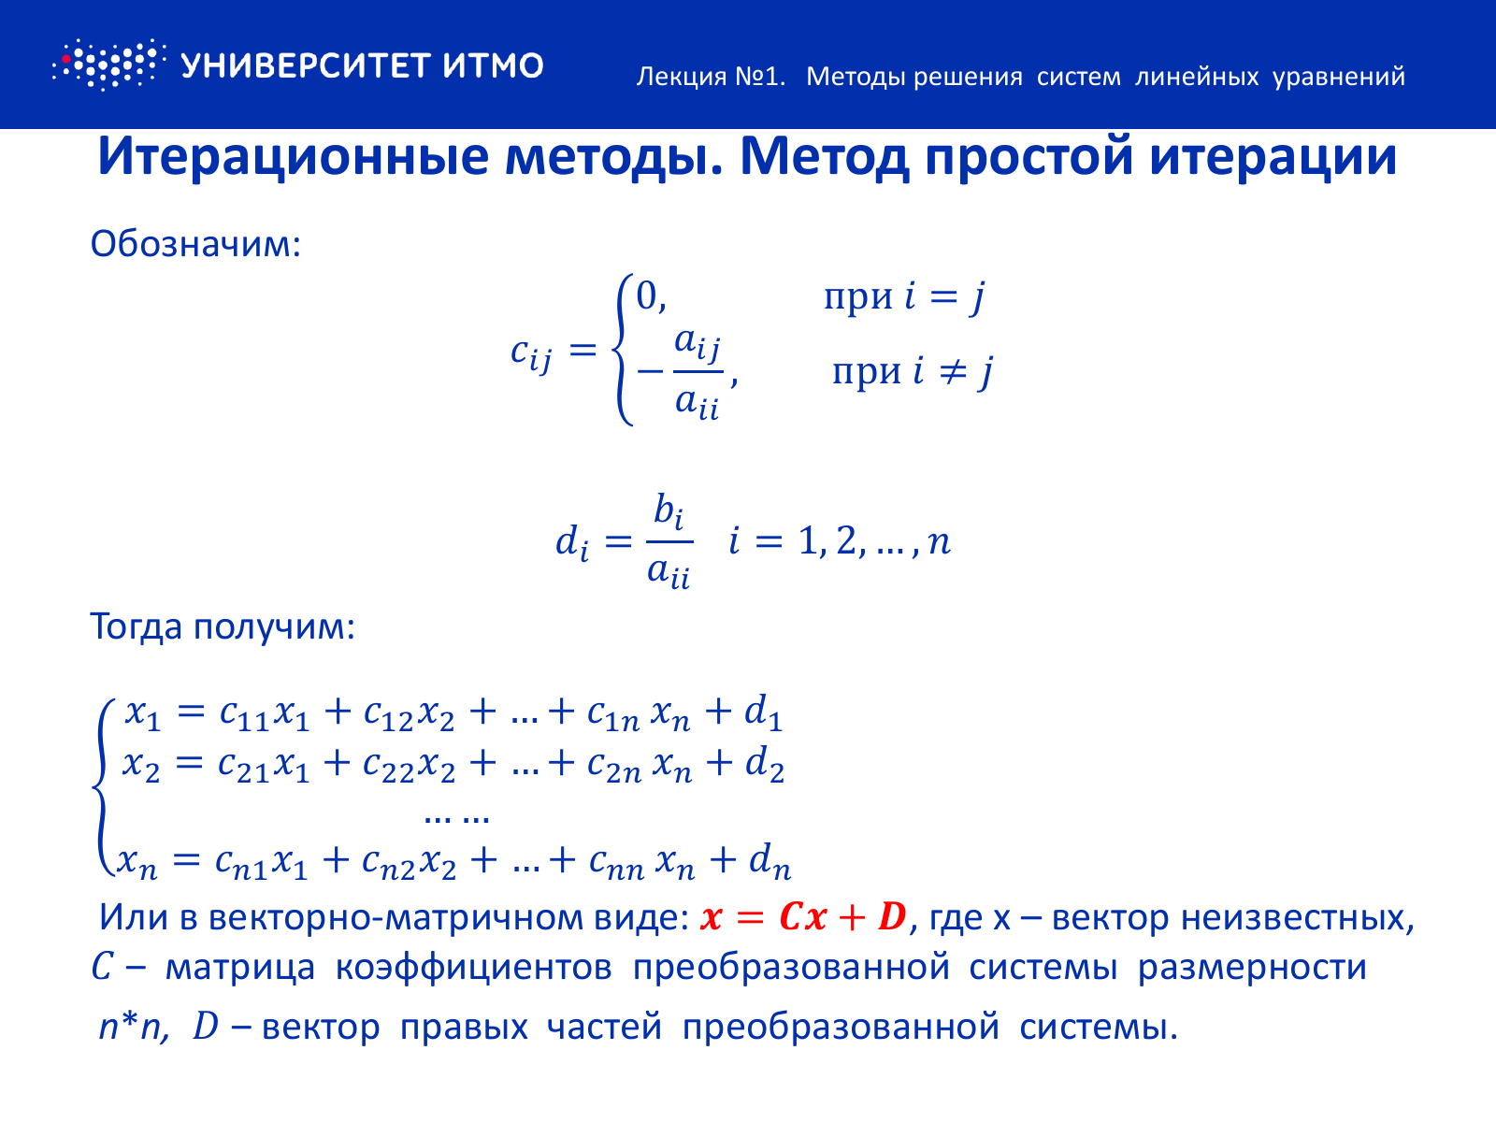

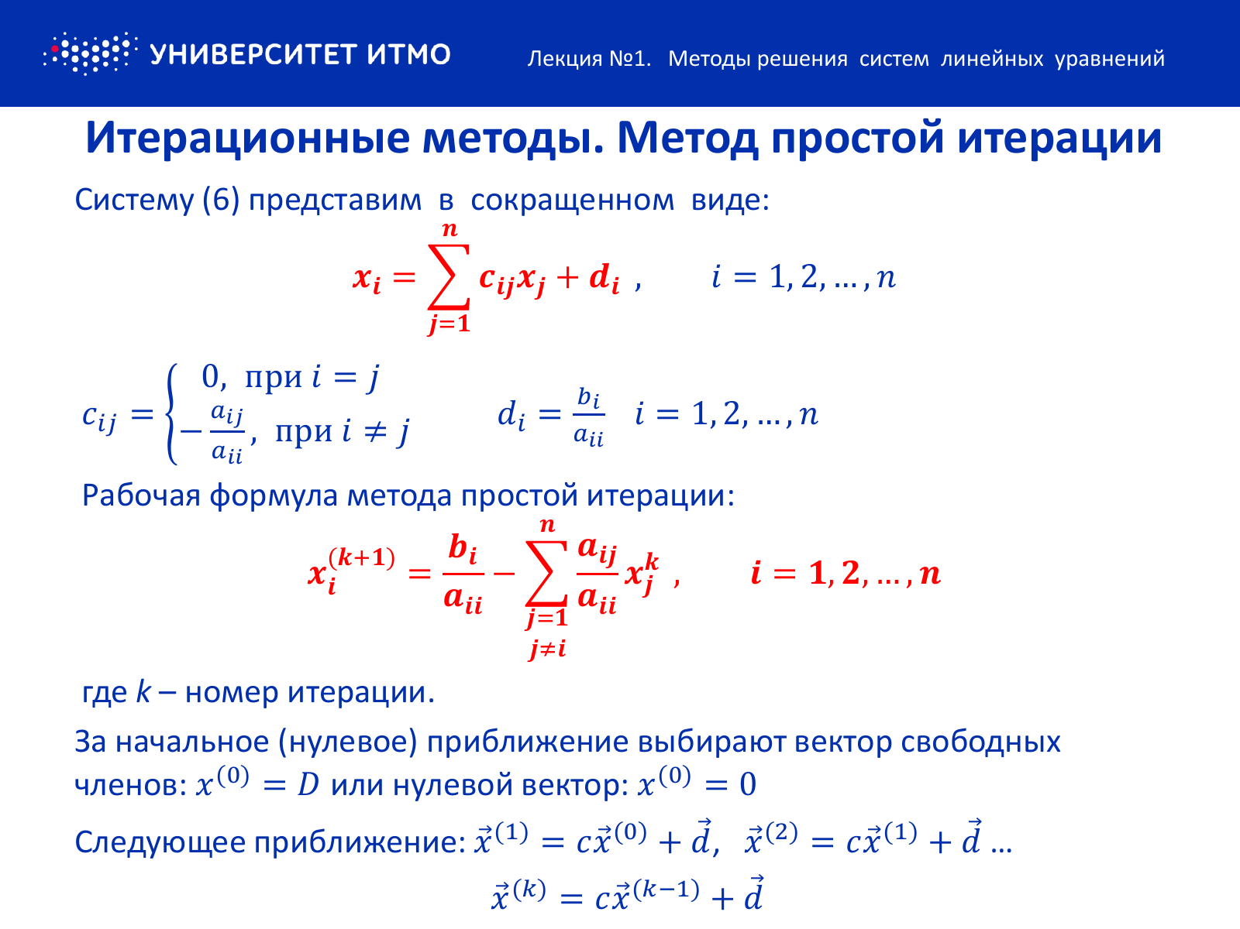

**Листинг программы:**

**Полный код программы:**

[**ссылка на git**](https://github.com/SaveliyDanko/SimpleIterations/blob/master/simpleIterations.py)

**Реализация метода простых итераций:**

**def simple_iteration_method(A, b, eps, max_iterations=1000):**

**n = len(A)**

**x_old = [0.0] * n**

**iterations = 0**

**while iterations < max_iterations:**

**x_new = [0.0] * n**

**for i in range(n):**

**s = 0.0**

**for j in range(n):**

**if j != i:**

**s += A[i][j] * x_old[j]**

**x_new[i] = (b[i] - s) / A[i][i]**

**error_vector = [abs(x_new[i] - x_old[i]) for i in range(n)]**

**iterations += 1**

**if max(error_vector) < eps:**

**return x_new, iterations, error_vector**

**x_old = x_new**

**print("Максимальное число итераций достигнуто.")**

**return x_new, iterations, error_vector**

**Пример работы программы:**

**Ввод с клавиатуры:**

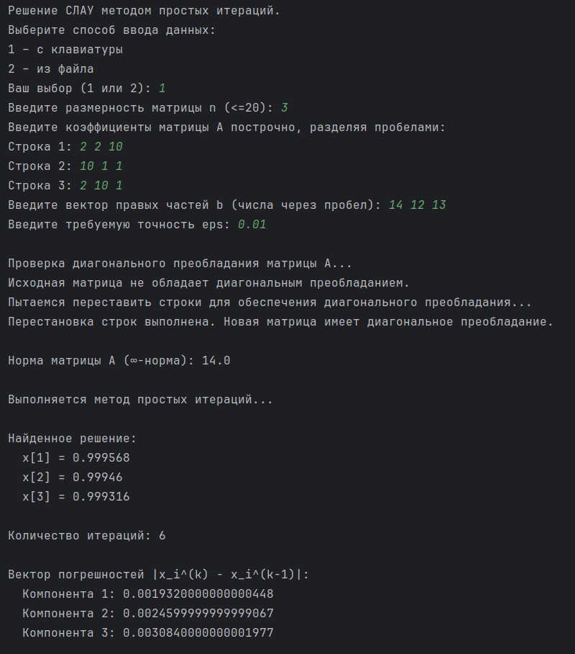

**Ввод из файла:**

Пример файла input.txt:

3

2 2 10

10 1 1

2 10 1

14 12 13

0.01

Пример работы:

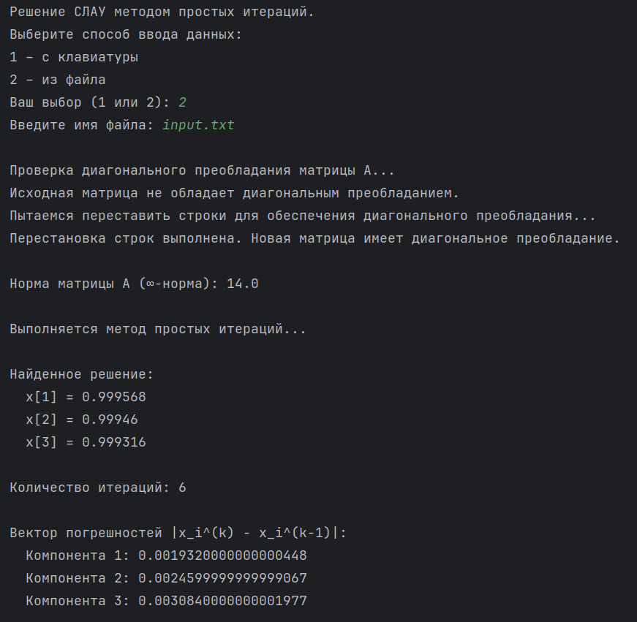

**Вывод:**

В процессе выполнения данной лабораторной работы я смог реализовать итерационный метод “Метод простых итераций” для решения СЛАУ на языке программирования Python.